**Projet Application mobile pour un restaurant :**

1. Les interfaces de fragment de Caissier  :

* 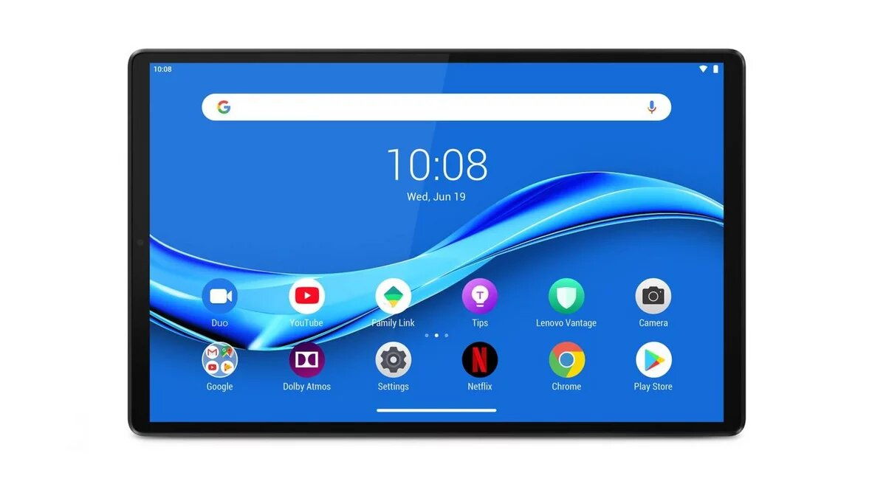**Accueil :** Le serveur accédé à l’application, cette interface va être affichée et après 2 secondes automatiquement l’interface d’authentification va être affichée par la suite.
* 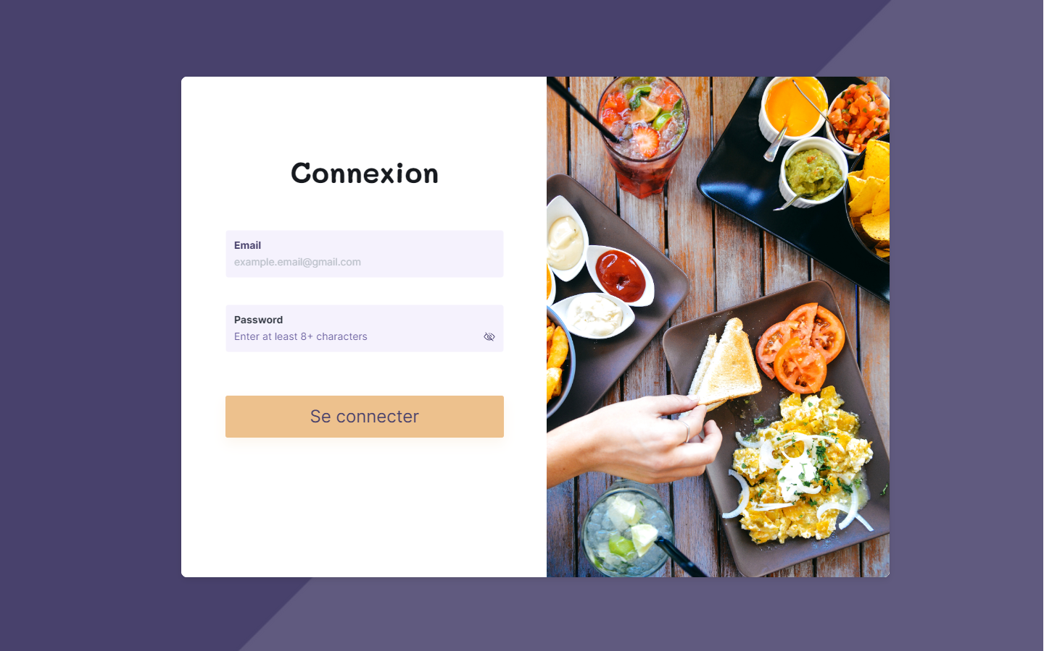**Interface « Connexion »**
* 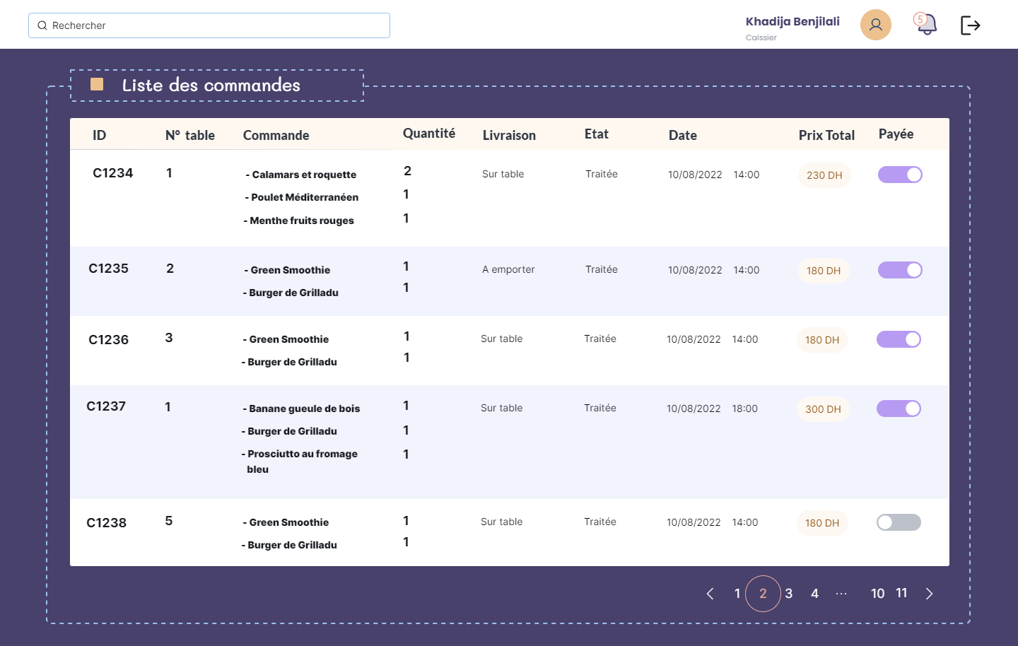**Interface « Liste des commandes »**
* 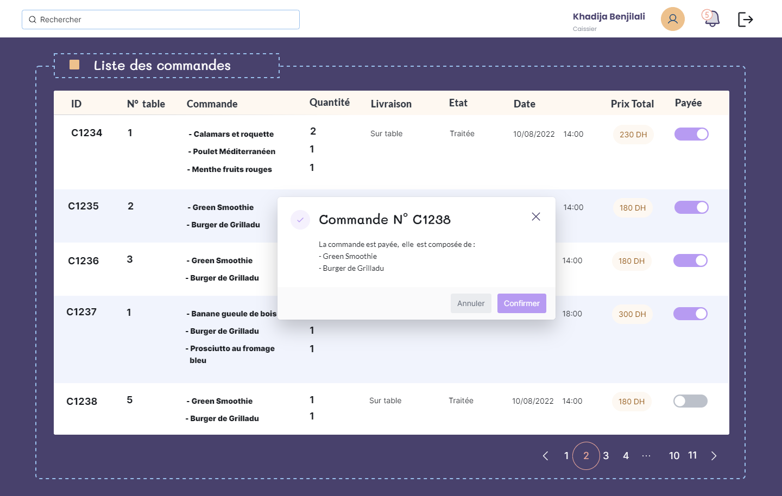 **Interface « Liste des commandes » :** on change l’état de payement d’une commande par le clic sur le switch et le système va afficher un message de confirmation. En suite le caissier appuie sur « **confirmer** » et l’état de commande est changé.